Klassenfahrt der Klasse 5 nach Hellenthal vom 14. – 16. März 2022
Gemeinsam mit unseren Klassenlehrerinnen stiegen wir am Montagmorgen gegen 10.00 Uhr in den Bus nach Hellenthal. Die Fahrt dauerte ungefähr eine Stunde und verlief sehr ruhig und entspannt.
In der Jugendherberge Hellenthal wurden die Zimmer eingeteilt und wir hatten Zeit, um auszupacken und unsere Betten zu beziehen. Dann ging es direkt zum Mittagessen, das wir, wie alle Mahlzeiten dort, sehr lecker fanden.
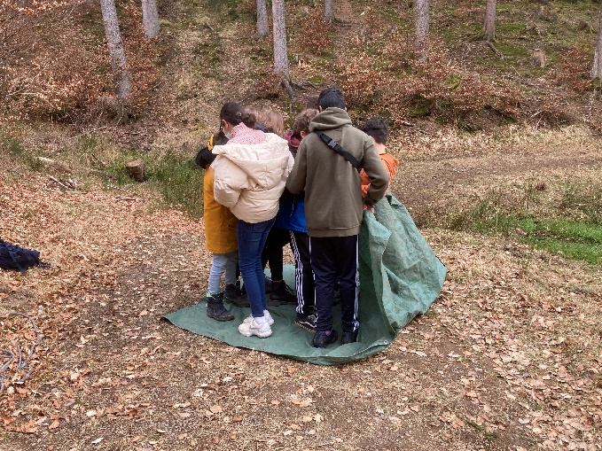
Um 14.00 Uhr begann das Nachmittagsprogramm mit unserem Trainer Felix. Wir machten eine Wanderung durch den Wald, auf der wir gemeinsam verschiedene Aufgaben lösen mussten, z.B. ein „Hühnchen“ stehlen, durch Knoten eines Seils klettern oder gemeinsam unter einem schwingenden Seil hindurchlaufen. Einige fanden die Wanderung, vor allem den Berg gleich am Anfang, sehr anstrengend.
Im Anschluss an die Wanderung hatten wir freie Zeit zum Ausruhen, Duschen oder Reden. Dann ging es schon zum Abendessen. Nachdem gegen 19.00 Uhr die Dunkelheit hereingebrochen war, starteten wir unter der Führung von Felix zu einer Nachtwanderung. Hier gab es eine besondere Aufgabe: Jede/r, die/der wollte, durfte ein Wegstück allein im Dunkeln laufen. Das war ein ganz besonderes Erlebnis!
Am nächsten Morgen trafen wir uns nach dem Frühstück mit Felix und dem Kletterlehrer Fabian in der Hochseilanlage. Zum Glück war diese überdacht, da es den ganzen Vormittag nieselte. Zunächst wurden die Klettergurte angelegt und die Helme aufgesetzt. Dann bekamen wir eine genaue Anleitung, wie wir uns gegenseitig beim Klettern sichern sollten. Unser Mitschüler Ben war der erste Mutige, der sich auf das Hochseil in 4 Metern Höhe wagte. Nacheinander war nun jede/r mit dem Klettern an der Reihe. Das war nur möglich, weil sich alle Mitschüler*innen gegenseitig sicherten.
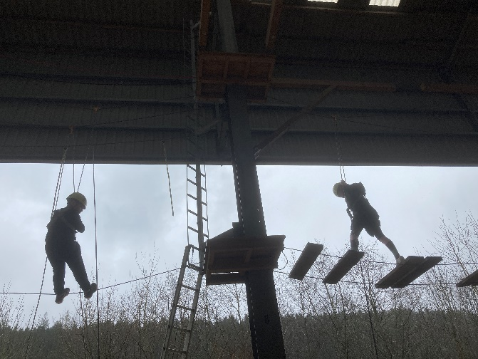
Nach dem Mittagessen und einer Pause begannen wir gut gestärkt mit dem zweiten Teil des Kletterprogramms. Nun durfte sich jede/r aussuchen, welche Hochseilstation oder welche Kletterwand sie/er ausprobieren möchte. Einige schafften alle Hochseilstationen und mehreren Kindern gelang es, einen Kletterparcours und eine Kletterwand auf fast 10 Meter Höhe zu bezwingen. Auch hierbei waren die Kinder, die beim Sichern halfen, unentbehrlich.
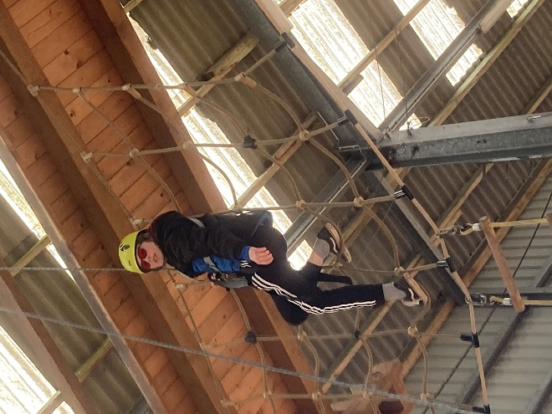
Als das Klettern beendet war, hatten wir nochmals eine Pause und dann ging es zum Abendessen. Als die Dunkelheit hereingebrochen war, machten wir uns draußen unser eigenes Lagerfeuer. Es gab Stockbrot und Marshmallows, die wir im Feuer grillen konnten. Das Lagerfeuer fanden alle richtig gut.

Am kommenden Morgen war etwas Stress angesagt: aufstehen, Betten abziehen, fertig machen, Koffer packen, Zimmer fegen, Bettwäsche wegbringen, Koffer nach unten tragen. Unser Frühstück hatten wir uns echt verdient!
Danach holte uns der Bus wieder ab, brachte uns aber nicht direkt zurück nach Düren, sondern setzte uns am Wildgehege in Hellenthal ab. Dort gab es viele Tiere, die man füttern und zum Teil auch in ihrem Gehege besuchen konnte. Unter anderem streichelten wir Lamas, Schafe, junge Wildschweine und Hirsche. Für den ein oder anderen Schüler war das eine große Herausforderung
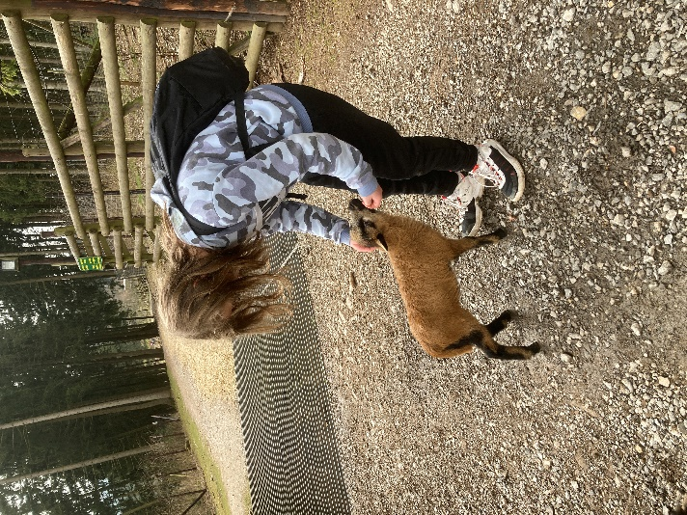
Wir besuchten dort auch die Flugshow der Greifvögel. Allerdings war es sehr schwierig, die Vögel im Flug aus der Ferne richtig zu erkennen. Deshalb ermöglichten uns die Mitarbeiter*innen der Greifvogelstation im Anschluss an die Flugshow, das Adlerweibchen „Lima“ aus der Nähe anzuschauen und zu streicheln. Das war sehr beeindruckend.
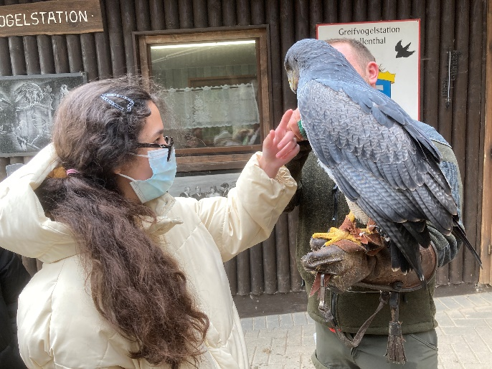
Nach einem Picknick und Aufenthalt im Außenspielbereich, gingen wir zurück zum Parkplatz, wo uns bereits der Bus erwartete, der uns nach Düren zurückbrachte. Dort kamen wir gegen 15.00 Uhr müde, aber zufrieden und voller Eindrücke an.
Die Klassenfahrt hat allen sehr gut gefallen!

